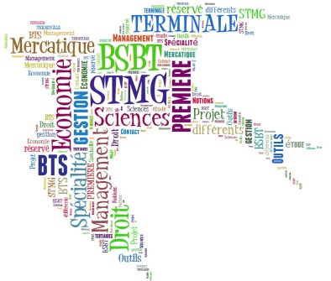
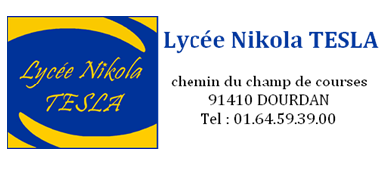

Filière technologique STMG : Sciences et Technologies du Management et de la Gestion

Une Formation équilibrée
- Des enseignements généraux

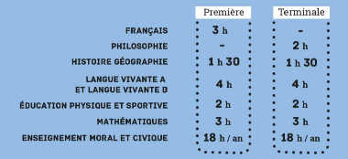
- Des enseignements technologiques pour comprendre l’entreprise et sa gestion

3 spécialités en première :
- Sciences de Gestion et Numérique (7 h)
- Management (4 h)
- Droit et Economie (4h)

2 Spécialités en terminale :
- Management, Sciences de Gestion et Numérique avec 1’enseignement spécifique à choisir parmi : Gestion et Finance, Mercatique, Ressources Humaines et Communication, Systèmes d’Information et de Gestion (10h)
- Droit et économie (6h)

Les spécificités de la filière STMG
- Des études concrètes basées sur des cas d’organisations et sur l’actualité managériale, économique et juridique.
- L’utilisation du numérique et la pratique de méthodes pédagogiques actives

Un baccalauréat basé sur une évaluation en contrôle continu (40%) et en contrôle terminale (60%)

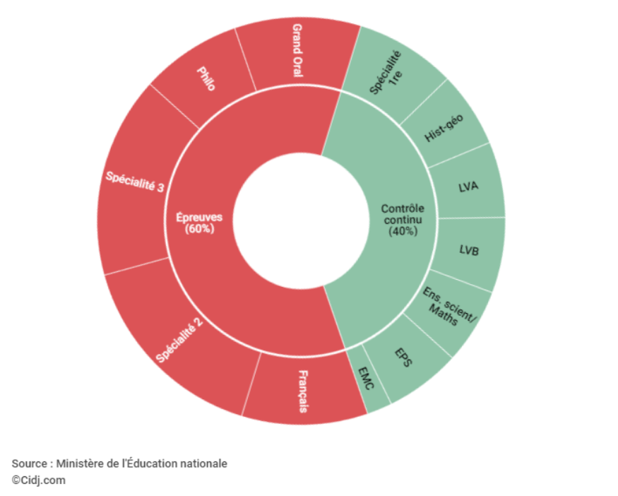

Après le bac STMG

SMTG permet d’accéder à une offre diversifiée d’études supérieures débouchant vers des métiers d’avenir dans le secteur tertiaire.
- Des études courtes Bac +2/ Bac +3 : plus de 10 BUT et plus de 25 BTS tertiaires.
- Etudes longues : Licence/Master
- Concours écoles spécialisées
- Accès aux classes préparatoires aux grandes écoles option technologique

